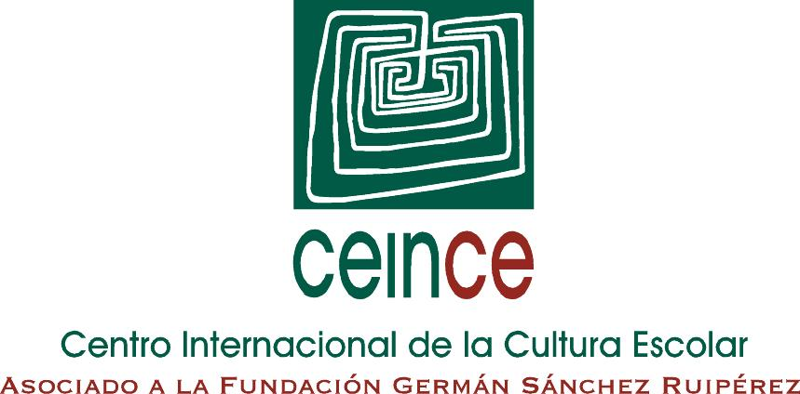

Centro de Investigación MANES - UNED
Manuales Escolares

BIBLIOMANES

Bibliografía sobre manuales escolares de Cuba

Última actualización: Febrero de 2024

NOTA: Las obras señaladas con * se encuentran en el archivo BIBLIOMANES.

*CORDOVÍ NÚÑEZ, Yoel: “Los manuales de higiene escolar para maestros en Cuba, 1902-1963”, en Historia y Memoria de la Educación 8 (2018), pp. 619-649.

*DÍAZ PENDAS, Horacio y ROMERO RAMUDO, Manuel: La enseñanza de la historia. Cuba. Bogotá, Convenio Andrés Bello, 1999 (Serie La enseñanza de la Historia para la integración y la cultura de la paz).

MELCÓN BELTRÁN, Julia: “La instrucción en las posesiones españolas de ultramar (1838-1898)”, en Historia de la Educación. Revista interuniversitaria, (Salamanca) 17 (1998), pp. 181-203.

MELCÓN BELTRÁN, Julia: “Planes de estudio y programas en las posesiones españolas de ultramar (1838-1898)”, en Historia de la Educación. Revista interuniversitaria, (Salamanca) 17 (1998), pp. 399-414.

MINTE MÜNZENMAYER, Andrea R., y GONZÁLEZ, Eurídice: “Discriminación y exclusión de las mujeres en los textos escolares chilenos y cubanos de historia”, en Revista de Investigación Educativa (Murcia), Nº2 (2015), pp. 321-333.

*PEÑA SAAVEDRA, Vicente: “Una cartilla escolar precursora (1889) para mitigar el desarraigo sociocultural y fraguar la identidad étnica de los gallegos en Cuba”, en CELADA PERANDONES, P (ed.): Arte y oficio de enseñar. Dos siglos de perspectiva histórica. XVI Coloquio Nacional de Historia de la Educación. El Burgo de Osma (Soria), SEDHE, Universidad de Valladolid, CEINCE, 2011, vol. II, pp. 459-468.

*RODRÍGUEZ BEN, José Antonio: “La historiografía escolar en Cuba antes de 1959. Itinerarios, características e inventario”, en RODRIGUEZ BEN, José Antonio (ed.), La historiografía escolar en el desarrollo de la enseñanza oficial de la Historia de Cuba (1842-actualidad): curso y materiales docentes. La Habana, Editorial Universitaria, 2018, pp. 58-102.

*RODRÍGUEZ BEN, José Antonio: “Compilación de los principales manuales escolares y libros de metodología utilizados en Cuba para la enseñanza oficial de la historia en el nivel primario y secundario durante la etapa colonial y la República Necolonial”, en RODRIGUEZ BEN, José Antonio (ed.), La historiografía escolar en el desarrollo de la enseñanza oficial de la Historia de Cuba (1842-actualidad): curso y materiales docentes. La Habana, Editorial Universitaria, 2018, pp. 103-111.

*RODRÍGUEZ BEN, José Antonio: “José Antonio Aponte en los libros utilizados para la enseñanza de la historia de Cuba”, en RODRIGUEZ BEN, José Antonio (ed.), La historiografía escolar en el desarrollo de la enseñanza oficial de la Historia de Cuba (1842-actualidad): curso y materiales docentes. La Habana, Editorial Universitaria, 2018, pp. 131-158.

*RODRÍGUEZ BEN, José Antonio: “Los generales del ejército libertador y las mujeres mambisas en los textos escolares cubanos”, en RODRIGUEZ BEN, José Antonio (ed.), La historiografía escolar en el desarrollo de la enseñanza oficial de la Historia de Cuba (1842-actualidad): curso y materiales docentes. La Habana, Editorial Universitaria, 2018, pp. 183-200.

*RODRÍGUEZ BEN, José Antonio: Apuntes sobre la enseñanza oficial de la Historia de Cuba (1842-1958). La Habana, Editorial Pueblo y Educación, 2014.

SÁNCHEZ ARROYO, Javier: Los manuales escolares de Historia en España y en Cuba. Un análisis comparativo. Zaragoza, Editorial Stylo Digital, 2015.

